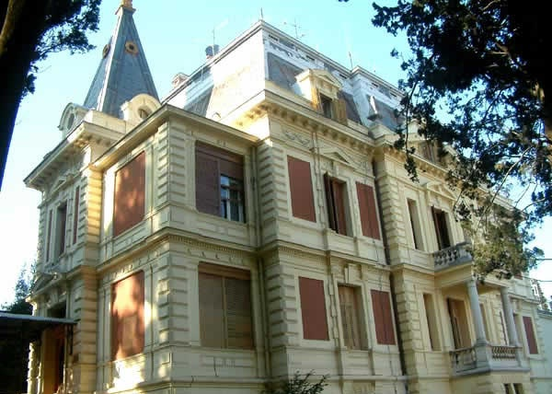

Organizator

Štangerova 67, 51410 Opatija / Tel: 051 701 390 fax. 051 701 391
e-mail: mirkovic.school@gmail.com / www.ogs-mirkovic-opatija.skole.hr/

u suradnji sa Zajednicom Talijana Opatija

K O N C E R T

GLAZBENA ŠKOLA „MIRKOVIĆ“

VILLA ANTONIO - OPATIJA

(Zajednica Talijana Opatija)

petak, 20.11.2015. - 18,00 h

CONCERTO
SCUOLA DI MUSICA „MIRKOVIĆ“
Comunità degli Italiani di Abbazia nella sala di
VILLA ANTONIO
Venerdì, 20.11.2015. alle ore 18,00

Program:

SARA EBENHAN, klavir – 1.raz.
N. Ljubarski: “Kokica”

MILA CAR, klavir – 1.raz.
Bratec Martin
Sretan rođendan

PIA PETRIČIĆ - FERLIN, klavir – 1.raz.
E. Gnjesina: Etida

TIN BLEČIĆ, gitara – 3.raz
M. Carcassi: Valcer 1

PAULA RUNDIĆ, klavir – 2.raz.
C. Gurlitt: Etida
Jordan: “Lov na leptira”

MATIJA RELJANOVIĆ, klarinet – 2.raz
P.I. Čajkovski: Stara francuska pjesma

NIKO POGAČNIK, klavir – 3. raz.
J.S. Bach: Menuet G-dur

LEO BRAJDIĆ, gitara – 3. raz
M. Carcassi: Valcer 2

NATALI RUŽIĆ, klavir – 3.raz
N. Rakov: Scherzino

SILVESTAR PULIĆ, klavir – 1.sgš
C.Czerny: Etida op. 299. br.21

NIKA ZUBOVIĆ, klavir – 6.raz.
J.S.Bach: Troglasna invencija br. 13, a-mol
C.Czerny: Etida op. 299, br.2

MIRIAM LIBERTI CERBONE, teoretski smjer
klavir obligatno – 1.sgš
M. Moszkowski: Etida op. 91, br 4
O. Peterson: “Love ballade”

MASSIMILIANO MARCEL, klavir – 1.sgš
C.Czerny: Etida op. 740, br.13
F. Liszt: Etida op.1, br. 9
S. Rahmanjinov: Preludij op. 3, cis-mol

Nastavanici:

Klavir - Nataliya Marycheva
Gitara - Domagoj Pauković
Klarinet - Goran Prša

